PONEDELJEK, 21. 2. 2022
SLOVENŠČINA
Na portalu lilibi, pojdi pod e-gradiva, ter si odpri delovni zvezek za slovenščino na strani 31. V zgornjem levem kotu stisni na zvočnik in prisluhni posnetku. Po poslušanju reši naloge na strani 31.
MATEMATIKA
Pri matematiki spoznaš še zadnjo poštevanko in to je poštevanka števila 1. V delovnem zvezku reši stran 83. Ne pozabi v zvezek prepisati še zadnje tabele.
S tem smo spoznali vse poštevanke, ne pozabi je vsakodnevno uriti!
LIKOVNA UMETNOST
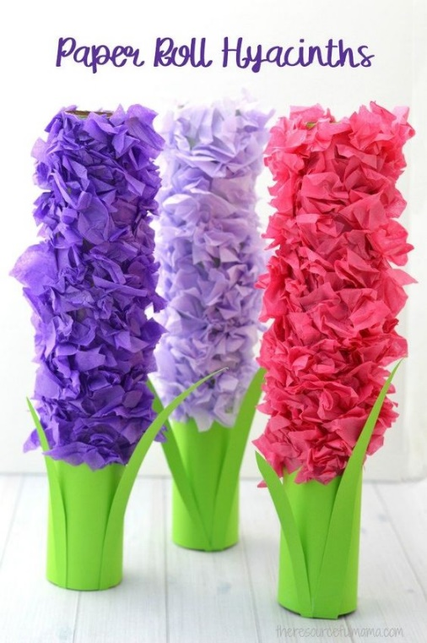
Ker so že na plano prikukale prve spomladanske rožice, si boš izdelal spomladansko sliko. Glede na material, ki ga imaš doma ustvari po želji. Ponudim ti nekaj namigov.
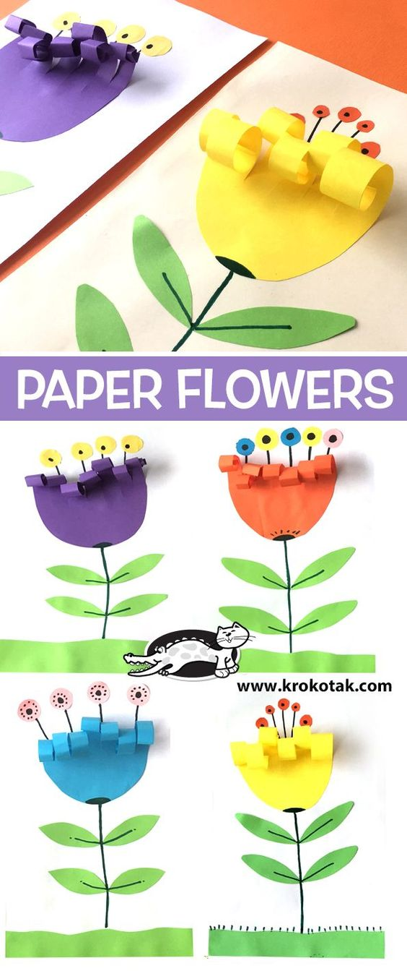


Želim ti lep dan, učiteljica Maja

